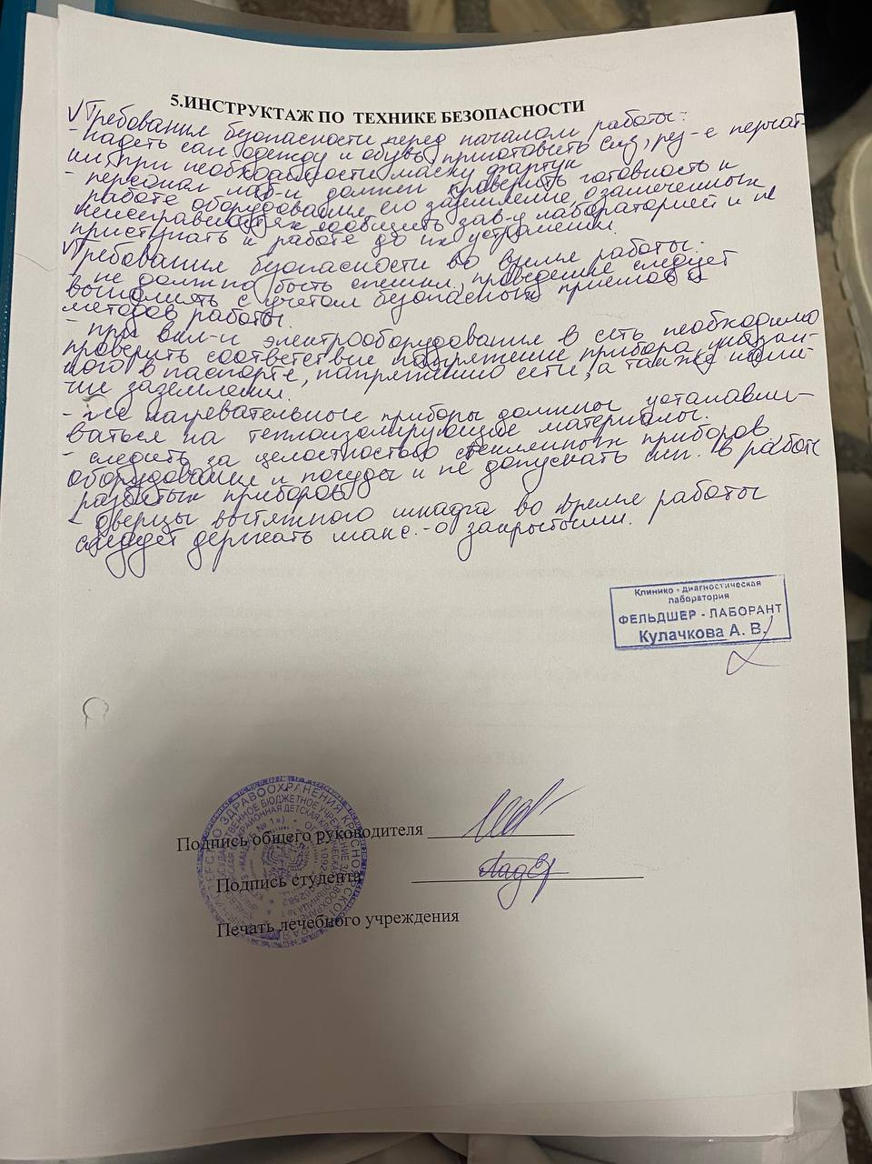

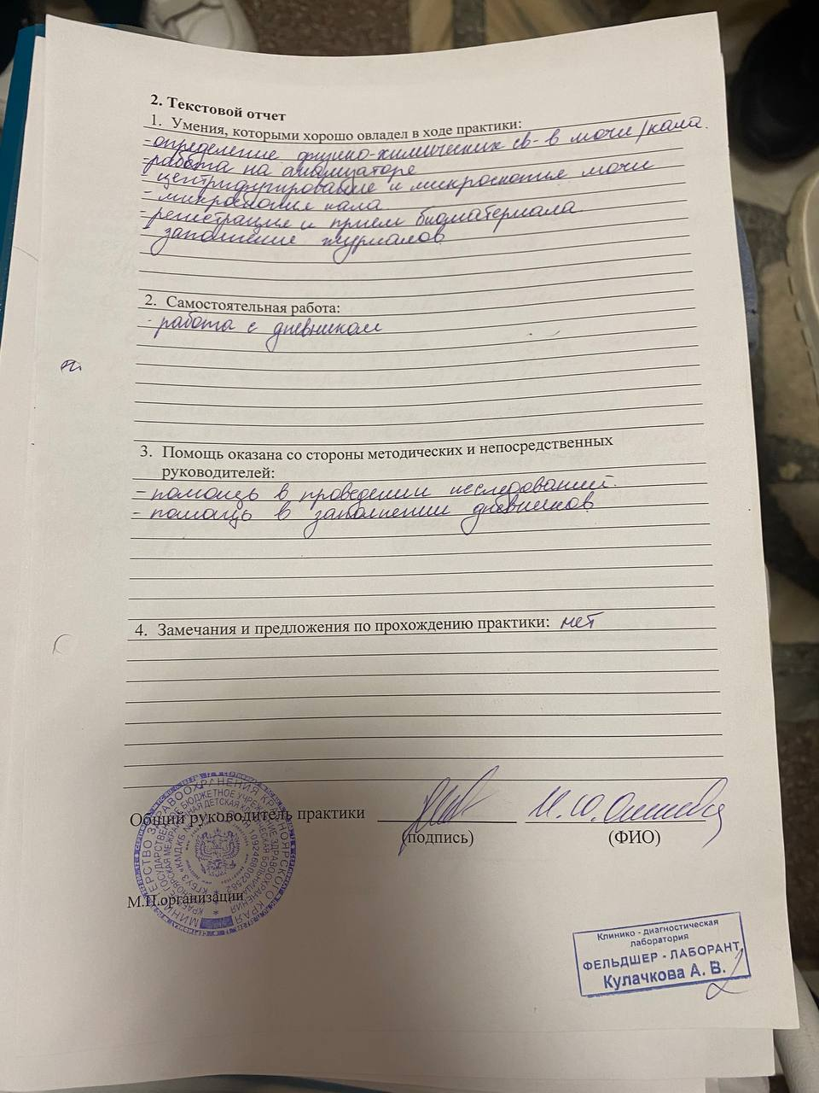
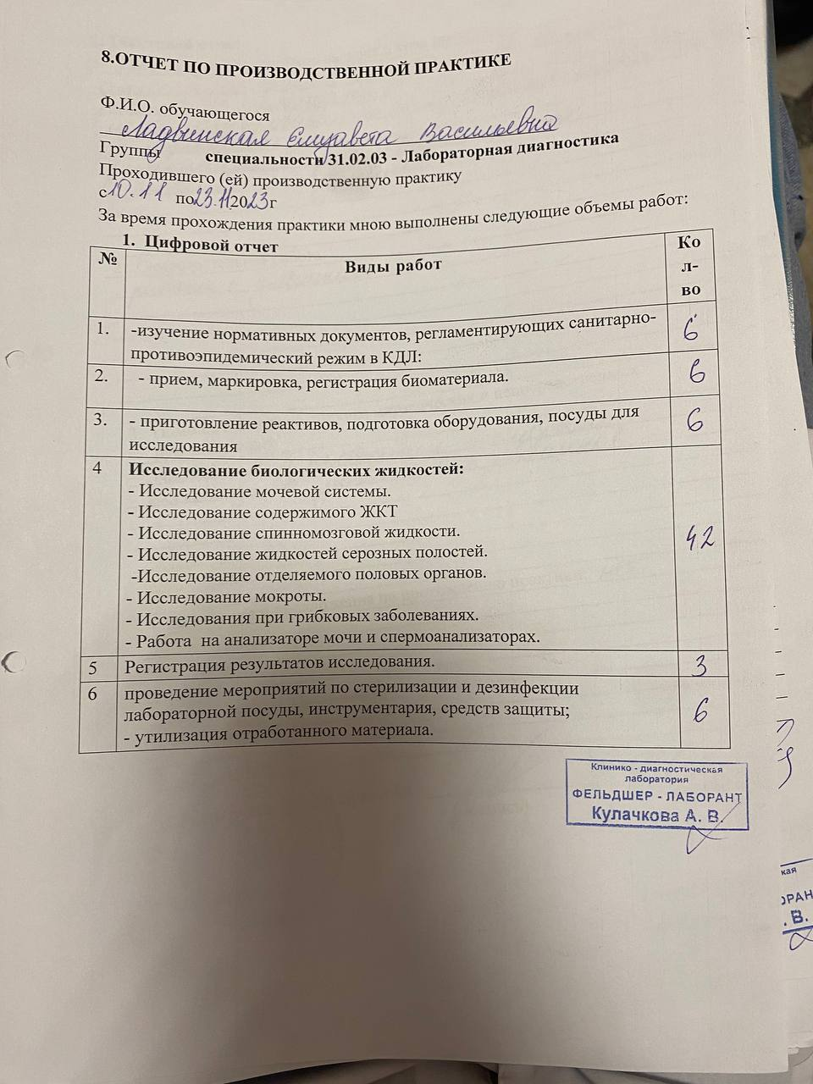
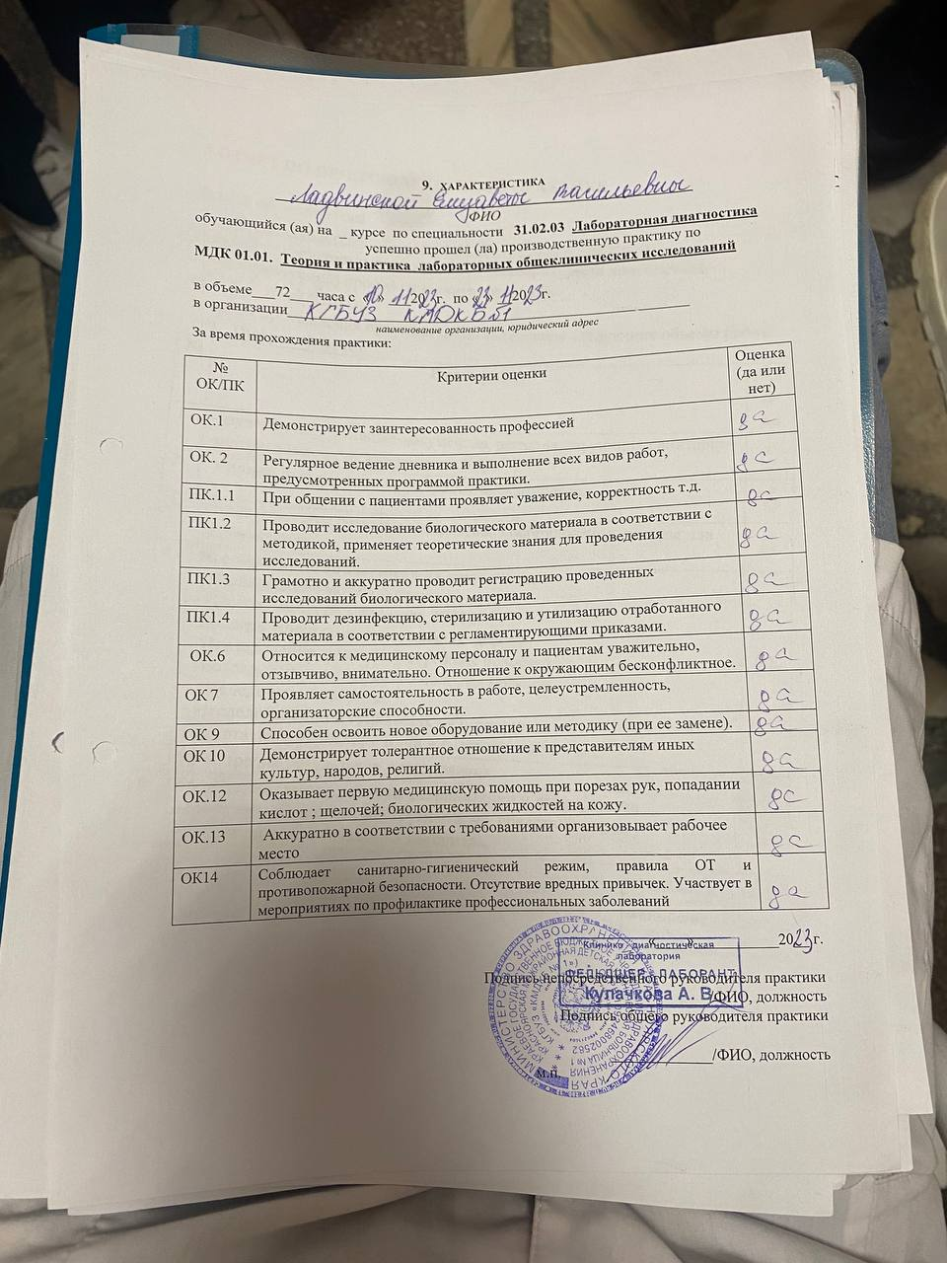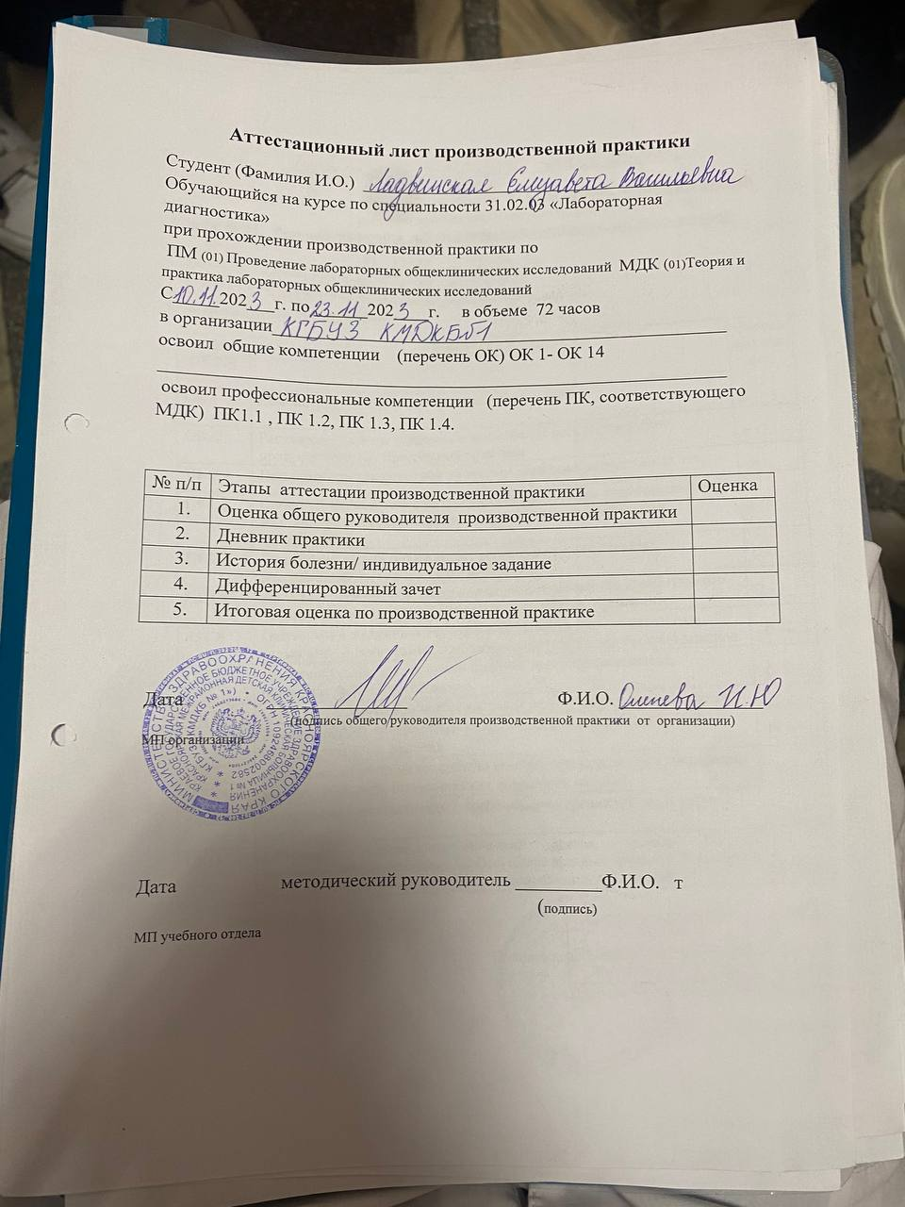
День 1

Общая характеристика клинико-диагностической лаборатории
КГБУЗ КМДКБ № 1

Я проходила практику в клинико-диагностической лаборатории КГБУЗ КМДКБ №1 , которая находится по адресу ул. Ленина 149.
Зав. Лабораторией: Пасальская Татьяна Борисовна.
Телефон рабочий – 221-79-22.

Лаборатория разделена на 2 зоны: «чистую зону» и «грязную зону». В «чистой зоне» КДЛ имеет отдельно выделенные: кабинет заведующей лаборатории, кабинет старшего лаборанта, комната персонала, туалет, душевую.
Лаборатория состоит из 4 отделов: гематологического, клинического, биохимического и иммунологического. На данной практике я большую часть времени работала в клиническом отделе.
Клинический отдел включает в себя: комнату приема биологического материала, рабочую комнату. Рабочая комната оснащена приточной вентиляцией. В клиническом отделе производятся паразитологические и копрологические исследования кала, исследование мочи, ликвора .

Основные правила работы в КДЛ. Инструктаж по технике безопасности.
Работа с биологическим материалом
Так как биологические материалы, исследуемые в лаборатории, могут содержать возбудителей заболеваний, медицинские работники должны относиться к биологическим жидкостям, как к потенциально зараженным. Следует соблюдать следующие правила при работе с ними:
- работать в медицинских халатах, шапочках ,сменной обуви, а при угрозе забрызгивания кровью или другими биологическими жидкостями – в масках, очках, клеенчатом фартуке
- надевать резиновые перчатки при любом соприкосновении с кровью и другими биологическими жидкостями
- повреждения на коже рук дополнительно под перчатками закрывать напальчниками или лейкопластырем
- резиновые перчатки надевать поверх рукавов медицинского халата
- после каждого снятия перчаток – тщательно мыть руки
- не допускать пипетирования жидкостей ртом! Пользоваться для этого резиновыми грушами или автоматическими пипетками
- исключить из обращения пробирки с битыми краями
- поверхности столов в конце рабочего дня обеззараживается дезсредством(«Трилокс»).
- после исследования вся посуда, соприкасавшаяся с биоматериалом, а также перчатки, должны подвергаться обеззараживанию – дезинфекции, которая проводится путем погружения в дезраствор.

При возникновении аварийной ситуации
- в КДЛ находится аварийная аптечка для профилактики ВИЧ-инфекции, включающая в себя:
При возникновении на рабочем месте аварийной ситуации, связанной с риском заражения ВИЧ, проводится постконтактная профилактика, включающая оценку факторов риска при аварийной ситуации, четкое выполнение последовательных действий медицинского персонала при случившейся аварийной ситуации на рабочем месте.

Документы, регламентирующие правила безопасности в КДЛ.
- ФЗ №323 от 21.10. 2011 г. «Об основах охраны здоровья граждан РФ»
- ФЗ№ 326 от 29.10.2010 г «Об обязательном медицинском страховании в РФ.
- СанПин 2.1.3678-20 «Санитарно-эпидемиологические требования к эксплуатации помещений, зданий, сооружений, оборудования и транспорта, а также условиям деятельности хозяйствующих субъектов, осуществляющих продажу товаров, выполнение работ или оказание услуг»
- СанПин 2.1.3684-21 «Санитарно-эпидемиологические требования к содержанию территорий городских и сельских поселений, к водным объектам, питьевой воде и питьевому водоснабжению, атмосферному воздуха, почвам, жилым помещениям, эксплуатации производственных, общественных помещений, организации и проведению санитарно-противоэпидемических (профилактических) мероприятий»
- СанПин 3.3686-21 «Санитарно-эпидемиологические требования по профилактике инфекционных заболеваний»
- Приказ Минздрава РФ № 9от 26.01.1994г "О совершенствовании работы по внешнему контролю качества клинических лабораторных исследований"
- Приказ Минздрава РФ № 60 от 19.02.1996г "О мерах по дальнейшему совершенствованию Федеральной системы внешней оценки качества клинических лабораторных исследований"
- Приказ Минздрава РФ № 117 "Об участии клинико-диагностических лабораторий лечебно-профилактических учреждений России в Федеральной системе внешней оценки качества клинических лабораторных исследований" от 03.05.1995 г.
- Приказ № 45 Минздрава РФ от 07.02.2000г "Правила внутрилабораторного контроля качества количественных клинических лабораторных исследований"
- Приказ Минздрава РФ № 220 от 26.05.2003"Об утверждении отраслевого стандарта "Правила проведения внутрилабораторного контроля качества количественных методов клинических лабораторных исследований с использованием контрольных материалов (ОСТ 91500.13.0001-2003)"
- Приказ Минздрава РФ № 380 от 25.12.1997г. «О состоянии и мерах по совершенствованию лабораторного обеспечения диагностики и лечения пациентов в учрежденгиях здравоохранения РФ»;

Санитарно- эпидемиологические требования к обращению с медицинскими отходами
- СанПин 2.1.3684-21 «Санитарно-эпидемиологические требования к содержанию территорий городских и сельских поселений, к водным объектам, питьевой воде и питьевому водоснабжению, атмосферному воздуха, почвам, жилым помещениям, эксплуатации производственных, общественных помещений, организации и проведению санитарно-противоэпидемических (профилактических) мероприятий»
- класс А (неопасные) – отходы, не имеющие контакта с зараженными или условно зараженными ПБА I-IV групп патогенности (различная макулатура, упаковочный материал, негодная мебель, строительный мусор и др.);
- класс Б (опасные) – инфицированные и потенциально инфицированные отходы. Материалы и инструменты, предметы, загрязненные кровью и/или другими биологическими жидкостями. Патолого-анатомические отходы. Органические операционные отходы (органы, ткани и так далее);
- класс В (чрезвычайно опасные) – материалы, контактировавшие с больными инфекционными болезнями, которые могут привести к возникновению чрезвычайных ситуаций в области санитарно-эпидемиологического благополучия населения и требуют проведения мероприятий по санитарной охране территории. Отходы лечебно-диагностических подразделений фтизиатрических стационаров (диспансеров), загрязненные мокротой пациентов, отходы микробиологических лабораторий, осуществляющих работы с возбудителями туберкулеза.
- класс Г – просроченные медицинские и иммунобиологические препараты (МИБП), питательные среды с истекшим сроком годности, химические реактивы, ртутьсодержащие предметы, приборы, оборудование.
К отходам деятельности лаборатории, в зависимости от их класса, предъявляют различные требования по обеззараживанию, сбору, временному хранению, транспортированию и утилизации.

В нашей лаборатории всего два класса отходов: А и Б.
Отходы класса А (неопасные) не требуют специального обеззараживания. Их собирают в пластиковые пакеты белого цвета, герметично закрывают и в твердых емкостях (например, баках) с крышками переносят к мусороприемнику для дальнейшего вывоза на полигон твердых бытовых отходов (ТБО).
Отходы класса Б (опасные) подвергают обязательной дезинфекции на месте их образования в соответствии с действующими нормативными документами. Обеззараженные отходы собирают в одноразовую герметичную упаковку желтого цвета. Для твердых отходов, имеющих острые края (битая стеклянная посуда, пипетки и т.п.), используют твердую упаковку, для игл от шприцов используют специальные одноразовые контейнеры. Одноразовые емкости желтого цвета с отходами класса Б маркируют надписью «Опасные отходы – «Класс Б» с указанием названия лаборатории, кода учреждения, даты, фамилии ответственного за сбор отходов лица. Заполненные емкости помещают во влагонепроницаемые баки желтого цвета с той же маркировкой, герметично закрывают крышкой и переносят к металлическим контейнерам, которые размещены на специальной площадке хозяйственного двора учреждения (лаборатории). Дальнейшую утилизацию отходов проводят централизовано специальным автотранспортом на полигон ТБО или децентрализовано к месту кремации, если учреждение имеет крематорий для сжигания отходов.

Дезинфекция и стерилизация
Дезинфекция изделий медицинского назначения производится с целью профилактики внутрибольничных инфекций у пациентов и персонала учреждений здравоохранения. Основные требования по организации и осуществлению контроля за соблюдением режимов дезинфекции и стерилизации определены Приказом МЗ РБ № 165 от 25.11.2002 года.
В соответствии с этим приказом дезинфекцию изделий проводят с целью уничтожения патогенных и условно-патогенных микроорганизмов: вирусов (в том числе возбудителей парентеральных вирусных гепатитов, ВИЧ-инфекции), вегетативных бактерий (включая микобактерии туберкулеза), грибов. Дезинфекции подлежат все изделия после применения их у пациентов.
Дезинфекцию изделий осуществляют физическим или химическим методами. Выбор метода зависит от особенностей изделия и его назначения.
Физический метод дезинфекции наиболее надежен, экологически чист и безопасен для персонала. В тех случаях, когда позволяют условия (оборудование, номенклатура изделий и т. д.), при проведении дезинфекции изделий следует отдавать предпочтение данному методу.
Дезинфекцию с использованием физического метода выполняют:
- способом кипячения в дистиллированной воде или в воде с добавлением натрия двууглекислого (сода пищевая);
- паровым методом в паровом стерилизаторе (автоклаве);
- воздушным методом в воздушном стерилизаторе (сухожаровом шкафу).
Химический метод дезинфекции является более распространенным и общепринятым методом обеззараживания изделий медицинского назначения в учреждениях здравоохранения. Для дезинфекции изделия погружают в раствор сразу после применения, не допуская их подсушивания. При видимом загрязнении изделий биологическими субстратами их предварительно промывают водопроводной водой или раствором дезсредства в специально выделенной емкости с соблюдением мер безопасности.
После дезинфекции изделия промывают водопроводной водой, высушивают и применяют по назначению, а при наличии показаний подвергают стерилизации с предварительной предстерилизационной очисткой.
Предстерилизационную очистку изделий медицинского на­значения осуществляют после их дезинфекции и последующего отмывания остатков дезинфицирующих средств под проточной водой. Новые инструменты, не применявшиеся для работы с пациентами, должны также пройти предстерилизационную очистку с целью удаления промышленной смазки и механических загрязнений. После проведения предстерилизационной очистки изделия высушивают в сушильных шкафах до полного исчезновения влаги.
Стерилизацию изделий медицинского назначения проводят с целью умертвления на них всех патогенных и непатогенных микроорганизмов, в том числе их споровых форм. Стерилизация проводится после дезинфекции и предстерилизационной очистки, является завершающим этапом обработки изделий медицинского назначения.
Стерилизацию осуществляют физическими и химическими методами. Выбор метода стерилизации зависит от особенностей стерилизуемых изделий.
Физические методы стерилизации:
Паровой метод – осуществляют в паровых стерилизаторах (автоклавах). Стерилизующим средством является водяной насыщенный пар под избыточным давлением 0,05 МПа, температуры 110–135°С. Паровым методом стерилизуют детали приборов и аппаратов из коррозийно-стойких металлов, стекла, шприцы с пометкой 200°С, изделия из резины, латекса, отдельных видов пластмасс.
Воздушный метод – осуществляется в воздушных стерилизаторах, стерилизующим средством является сухой горячий воздух температурой 160°С и 180°С. Метод используется для стерилизации изделий из стекла, металла, силиконовой резины.
Химические методы стерилизации используют, когда особенности материалов, из которых изготовлены изделия, не позволяют использовать физические методы стерилизации (например, изготовлены из термолабильных материалов). Стерилизация изделий растворами химических средств является вспомогательным методом, поскольку не позволяет простерилизовать их в упаковке, а по окончании стерилизации необходимо промыть изделия стерильной жидкостью.

В первый день мы исследовали больницу и лабораторию, в который мы работаем. Ознакомились с правилами безопасности и работы в КДЛ, изучили свое рабочее место.
Ст. лаб. КДЛ Кулачкова А.В._____________

День 2 – методический (заполнение дневника)

День 3
Знакомство с оборудованием, исследование мочи и кала.
- Прием и регистрация биологического материала.
В контейнере для транспортировки, биоматериал доставляют в лабораторию. Лаборант извлекает из контейнера баночки с мочой и калом. На баночке для анализов либо на направлениях указана информация о пациенте и о пробе, которую нужно сделать. Данные о пациенте заносятся в бланк и в журнал для регистрации.
2. Определение физических свойств мочи:
- кол-во мочи
- цвет
- прозрачность
- проводится в пластиковой банке, в которой была привезена моча, на глаз.
3. Определение физических и химических свойств мочи проводится на анализаторе «CL-500»
CL- 500 – высокоскоростной автоматизированный анализатор мочи для измерения до 14 параметров.
Производительность: 500 анализов в час.
Тесты: Уробилиноген, Билирубин, Кетоны, Эритроциты, Белок, Нитриты, Лейкоциты, Глюкоза, Относительная плотность, pH, Аскорбиновая кислота.
Вы опускаете тест-полоску в мочу и кладете ее на устройство автоподачи. С этого момента прибор работает самостоятельно:
- автоматически определяет наличие полоски на автоподатчике;
- доставляет ее к устройству считывания в правильной позиции;
- производит считывание;
- сбрасывает отработанную тест-полоску в контейнер для отходов.
Правила работы на «CL-500»
- Подключить сетевой адаптер к разъему прибора на задней панели прибора и к электрической розетке.
- Включить анализатор (произойдет самотестирование прибора - 20-30 секунд).
- Полностью погрузить все сенсорные зоны тест-полоски (окунуть тест-полоску) в мочу на 2-3 секунд.
- Удалить избыток жидкости с поверхности сенсорных зон легким прикосновением ребра тест полоски к чистой гигроскопичной поверхности (например, к фильтровальной бумаге, бумажной салфетке, туалетной бумаге и др.).
- Поместить тест полоску на платформу сенсорными зонами вверх.
- Далее прибор автоматически затянет полоску. Через определенное время произойдет сканирование тест-полоски и она сбросится в контейнер для отходов.
- Результат высвечивается на экране и происходит распечатка результатов.
- После каждого использования аппарат протирается влажной тряпкой.
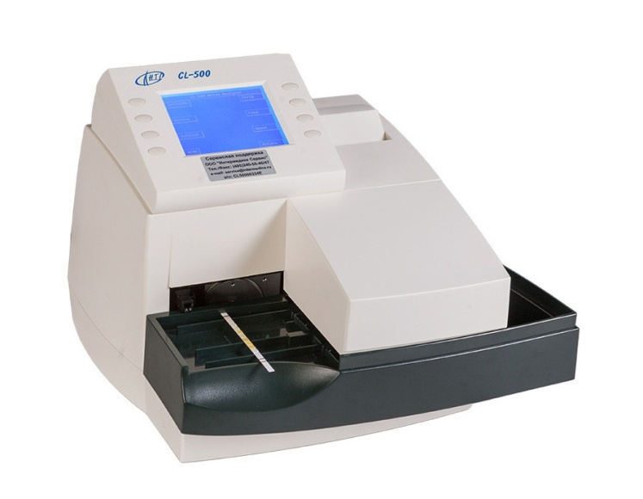
4. Если анализатор показал, что в моче есть белок, проводится его количественное определение на «Белур-600»
Белур- 600 производится фотометрическими методами на длине волны 600 нм: с пирогаллоловым красным. Для измерения концентрации общего белка достаточно опустить в фотометрическую ячейку прибора кювету с приготовленным раствором биопробы (1 мл пирогаллолового красного и 20 мкл мочи выдерживают 10 мин) и через мгновение на дисплее появится значение концентрации. . При опускании кюветы в фотометрическую ячейку Белур -600 автоматически включается, производит измерение и индицирует измеренную концентрацию. После извлечения кюветы из фотометрической ячейки, анализатор переходит в режим "ожидания" до следующего измерения. Норма до 150 мг/л.
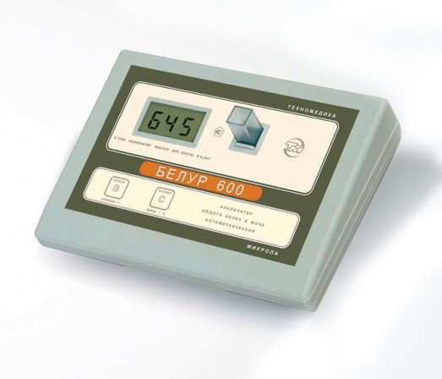
5. Микроскопия осадка мочи
Патологическая моча отливается в пробирки и центрифугируется.
Центрифугирование- разделение неоднородных систем (моча, кровь) на фракции по плотности при помощи центробежных сил. Центрифугирование осуществляется в аппаратах, называемых центрифугами. Центрифугирование применяется для отделения осадка от раствора, для отделения загрязненных жидкостей.
Центрифуга-устройство служащее для разделения сыпучих тел или жидкостей различного удельного веса и отделения жидкостей от твёрдых тел путём использования центробежной силы.
Основные правила центрифугирования:
• Установить на ровной поверхности;
• Уравновесить четное количество пробирок (друг на против друга);
• Включаем в сеть, плотно закрыв крышку;
• Выстраеваем режим работы(1500 тысячи оборотов в мин. На 10 мин);
• По истечению времени режима работы нажимаем кнопку «стоп», ждем полной остановки центрифуги и вынимаем пробирки.
Микроскопия осадка мочи может проводиться:
-ориентировочным методом;
-количественными методами Нечипоренко, Каковского-Аддиса и др.
Ориентировочный метод заключается в изучении под микроскопом нативного (естественного, неокрашенного) препарата, приготовленного из осадка мочи. Этот метод входит в общий анализ мочи является очень распространенным, но не точным. Результаты исследования при этом зависят от многих факторов: количества взятой для центрифугирования мочи, оборотов центрифуги, толщины препарата.
Микроскопия нативного препарата мочи:
Принцип: микроскопическое исследование нативных препаратов мочевого осадка, полученного при центрифугировании мочи.
Исследуемый материал: микроскопическое исследование осадка проводится в утренней порции мочи. Исследование осадка желательно выполнить в течение 20 мин после получения мочи.
При микроскопии различают органические и неорганические осадки.
Организованные осадки мочи. Элементы организованного осадка имеют большое диагностическое значение и оцениваются количественно. Если элементов мало, их содержание выражают количеством в препарате, т.е. в 10-15 полях зрения. Относятся: эритроциты, лейкоциты, эпителиальные клетки и цилиндры.
Эритроциты в моче могут быть измененными и неизмененными, что зависит от реакции и относительной плотности мочи. Неизмененные (сохранившие свой пигмент) эритроциты имеют вид дисков желтовато-зеленоватого цвета без ядра и зернистости. В концентрированной моче резко кислой реакции эритроциты могут приобретать звездчатую форму. Деление эритроцитов на неизмененные и измененные не имеет решающего значения при определении источника гематурии. В норме не содержатся в моче, но могут обнаруживаться единичные (0-3) в препарате.
Лейкоциты в моче имеют вид небольших зернистых клеток округлой формы, 1,5-2 раза крупнее эритроцитов. При низкой относительной плотности мочи размер их увеличивается и в некоторых из них становится заметным броуновское движение гранул. При бактериурии и в моче щелочной реакции лейкоциты быстро разрушаются. Нормальное содержание лейкоцитов в моче: у мужчин 0-3 в поле зрения, у женщин 0-5 в поле зрения.
Эпителиальные клетки - моче могут содержаться клетки плоского, переходного и почечного эпителия.
Клетки плоского эпителия – неправильно многоугольной или округлой формы, в 3-5 раз крупнее лейкоцитов, бесцветные с маленькими темными ядрами. Располагаются в препаратах единично или пластами.
Клетки переходного эпителия могут иметь разные размеры – в 3-6 раз крупнее лейкоцитов и различную форму: хвостатую, цилиндрическую, округлую. Иногда в клетках переходного эпителия наблюдаются дегенеративные изменения в виде грубой зернистости и вакуолизации цитоплазмы.
Клетки почечного эпителия выстилают почечные канальцы, имеют неправильную округлую форму, слегка желтоватый цвет.
Цилиндры представляют собой белковые или клеточные образования канальцевого происхождения, имеющие цилиндрическую форму и различную величину. Различают: гиалиновые цилиндры, зернистые, восковидные, эпителиальные, эритроцитарные, лейкоцитарные, пигментные. Нормальное содержание цилиндров: в моче могут быть единичные гиалиновые цилиндры (до 1-2 в препарате). Остальные цилиндры в норме не обнаруживаются.

Неорганизованные осадки мочи:
Представлены солями и кристаллическими образованиями. Состав неорганизованного осадка зависит от реакции мочи.
В моче кислой реакции встречаются кристаллы мочевой кислоты, ураты, оксалаты.
Кристаллы мочевой кислоты образуют кирпично-красный осадок. Имеют вид кристаллов красного цвета, выглядят как мелкий сероватый песок кучкой, может накладываться на цилиндры.
Оксалаты кальциевые соли щавелевой кислоты. Чаще всего имеют вид почтовых конвертов разной величины. Могут встречаться в мочекислой и щелочной реакции.
В моче щелочной реакции могут быть аморфные фосфаты, трипельфосфаты, кислый мочекислый аммоний.
Аморфные фосфаты: кальциевые и магниевые соли фосфорной кислоты. Выглядят как мелкие бесцветные крупинки, похожие на ураты, но не окрашены.
Трипельфосфаты: аммиак-магниевые соли фосфорной кислоты. Имеют ромбическую форму «гробовые крышки», санок, листьев папоротника, снежинок.
Кислый, мочекислый аммоний имеет форму гирь, шаров, плодов дурмана. Встречается в моче кислой и щелочной реакции.
Метод Нечипоренко
Для исследования берут одноразовую порцию мочи (утреннюю) в середине мочеиспускания. Из этой порции готовят осадок мочи и подсчитывают количество: лейкоцитов, эритроцитов и цилиндры в счетной камере, а затем делают перерасчет на 1 мл.
Формула: $\frac{А ∙ 500(1000)}{3,2 ∙5(10)}$
Где:
- А - количество подсчитанных элементов в камере;
- 500(1000) – объем мочи в мл, оставленный с осадком
- 3,2 – объем счетной камеры Фукса-Розенталя
- 5(10) – количество мочи в мл, взятых для центрифугирования

Показатели в N: Эритроциты(0-1000 в 1 мл), лейкоциты(0-2000 в 1 мл), цилиндры ( не более 1)

Определение физических свойства кала. Микроскопия кала.
Микроскопия кала позволяет детальнее изучить характер патологических примесей в кале. Обнаружение элементов пищевого происхождения дает представление о качестве переваривания пищи.
Для выполнения микроскопии одновременно готовят несколько препаратов:
- нативный препарат;
- с раствором Люголя – для определения крахмала и йодофильной флоры;
- с метиленовым синим – для обнаружения жирных кислот, мыл и нейтрального жира;
- с глицерином – для выявления яиц гельминтов;
- с суданом III для дифференцировки нейтрального жира.
Мышечные волокна. Обнаруживают в первую очередь при недостаточном переваривании белков, нарушении секреции поджелудочной железы и нарушении процессов всасывания в кишечнике. В непереваренных мышечных волокнах ясно выражена поперечная исчерченность, тогда как в переваренных поперечная исчерченность не сохраняется.
Соединительная ткань. Присутствует при недостаточности желудочного пищеварения (снижение или отсутствие свободной соляной кислоты в желудке) и при функциональной недостаточности поджелудочной железы.
Нейтральный жир (окрашивается суданом III в ярко-оранжевый цвет). Обнаруживают в основном при недостаточности секреции поджелудочной железы и недостаточном поступлении желчи.
Жирные кислоты. Содержатся при отсутствии поступления жёлчи, недостаточности переваривания в тонкой кишке, ускоренной эвакуации из тонкой кишки, бродильной диспепсии, при недостаточной секреции поджелудочной железы.
Мыла. Присутствуют в кале в избыточном количестве при всех состояниях, перечисленных выше для жирных кислот, но с тенденцией к запорам.
Крахмал. В присутствии раствора Люголя крахмал, в зависимости от стадии переваривания приобретает фиолетовую, красную, желтую или синюю окраску. Определяют при нарушении секреции поджелудочной железы, недостаточности переваривания в тонкой кишке, бродильной диспепсии, ускоренной эвакуации из толстой кишки, недостаточности желудочного пищеварения.
Йодофильная флора. Обнаруживают при недостаточности переваривания в тонкой кишке, ускоренной эвакуации из толстой кишки, бродильной диспепсии, нарушении секреции поджелудочной железы.
Переваримая клетчатка. Выявляют при недостаточности желудочного пищеварения, гнилостной диспепсии, отсутствии поступления жёлчи, недостаточности переваривания в тонкой кишке, ускоренной эвакуации из толстой кишки, бродильной диспепсии, при недостаточной секреции поджелудочной железы, колите с изъязвлениями.
Эритроциты. Выявляют при колите с изъязвлениями, дизентерии, геморрое, полипах, трещине прямой кишки.
Лейкоциты. Обнаруживают при колите с изъязвлениями. Появление в кале лейкоцитов при наличии опухоли указывает на её распад.
Яйца гельминтов. Преимущественно яйца глистов имеют круглую или овальную форму. Они покрыты плотной двух или трехслойной оболочкой, которая надежно защищает скрытые в них личинки от негативных факторов среды – температурных перепадов, атмосферных осадков, механических повреждений.

- Определение срытой крови в кале

Скрытой называется кровь, не изменяющая цвет кала и не определяемая макро- и микроскопически. При назначении исследования кала на скрытую кровь необходима специальная подготовка пациента (во избежание ложноположительных результатов). За 3 суток до исследования из рациона пациента исключают мясные блюда, фрукты и овощи, содержащие много каталазы и пероксидазы (огурцы, хрен, цветная капуста), отменяют аскорбиновую кислоту, препараты железа, ацетилсалициловую кислоты и другие нестероидные противовоспалительные средства.
Реакции для выявления скрытой крови (бензидиновая) основаны на свойстве кровяного пигмента Hb ускорять окислительные процессы. Легкоокисляемое вещество (бензидин), окисляясь, меняет цвет. По скорости появления окрашивания и по её интенсивности различают слабо положительную (+), положительную (++ и +++) и резко положительную (++++) реакции.

Во второй день мы приступили к работе. Оценивали физические свойства мочи и кала. Прогоняли мочу через анализатор, определяли белок на «Белур-600» . Готовили нативные препараты и микроскопировали. От исследования биоматериала зависит дальнейшая постановка диагноза, поэтому работать необходимо аккуратно и не торопясь.
Ст.лаб. КДЛ Кулачкова А.В._____________

День 4
В процессе рабочего дня мной было исследовано порций мочи:
 | Всего порций | Белок | Глюкоза
Стационар | 25 | 3 | 2
4 инфекция | 32 | 1
Поликлиника №1 | 8 |  | 1
Неврология (ДНО) | 10 | 4
Поликлиника №2 | 18 | 1
Поликлиника №4 | 25 | 2 | 2
Сумма | 118 | 11 | 5

Кала:
 | Всего порций | На я/г | Скрытая кровь
Стационар | 20 | 10
4 инфекция | 15 | 6 | 6
Поликлиника №1 | 16 | 6 | 1
Неврология (ДНО) | 7 | 7 | 3
Поликлиника №2 | 13 | 11
Поликлиника №4 | 9 | 8
Сумма | 53 | 48 | 10
В течении рабочего дня заполняли бланки исследований и заносили результаты исследования в журнал.
Ст.лаб. КДЛ Кулачкова А.В._____________

День 5
В процессе рабочего дня мной было исследовано порций мочи:
 | Всего порций | Белок | Глюкоза
Стационар | 56 | 3 | 3
4 инфекция | 20 | 1 | 1
Поликлиника №1 | 12
Неврология (ДНО) | 9 | 2 | 1
Поликлиника №2 | 24 | 3
Поликлиника №4 | 12
Сумма | 135 | 9 | 5

Кала:
 | Всего порций | На я/г | Скрытая кровь
Стационар | 15 | 12 | 2
4 инфекция | 6 | 5
Поликлиника №1 | 11 | 9 | 1
Неврология (ДНО) | 13 | 13 | 3
Поликлиника №2 | 7 | 5
Поликлиника №4 | 8 | 8 | 1
Сумма | 60 | 52 | 7
В течении рабочего дня заполняли бланки исследований и заносили результаты исследования в журнал.
Ст.лаб. КДЛ Кулачкова А.В._____________

День 6
В процессе рабочего дня мной было исследовано порций мочи:
 | Всего порций | Белок | Глюкоза
Стационар | 80 | 2 | 1
4 инфекция | 8 | 1
Поликлиника №1 | 3
Неврология (ДНО) | 4 |  | 1
Поликлиника №2 | 24 | 2
Поликлиника №4 | 11 | 1
Сумма | 130 | 6 | 2

Кала:
 | Всего порций | На я/г | Скрытая кровь
Стационар | 20 | 14 | 2
4 инфекция | 13 | 10
Поликлиника №1 | 6 | 6
Неврология (ДНО) | 8 | 8 | 1
Поликлиника №2 | 11 | 7
Поликлиника №4 | 4 | 4 | 1
Сумма | 62 | 49 | 3
В течении рабочего дня заполняли бланки исследований и заносили результаты исследования в журнал.
Ст.лаб. КДЛ Кулачкова А.В._____________
Исследование ликвора
- Определение физических свойств ликвора:
- Цвет – в норме спинномозговая жидкость бесцветна и по виду не отличается от воды. Цвет ее определяют, сравнивая пробирку с материалом с такой же пробиркой, заполненной водой на белом фоне. Он может изменять при различных патологических процессах.
- Прозрачность – в норме спинномозговая жидкость прозрачная, определяют этот параметр, сравнивая полученный материал с дистиллированной водой. Легкое помутнение ликвора наблюдается при лейкоцитозе свыше 200х106/л, содержания эритроцитов более 400х106/л, общего белка – более 3 г/л. Если после центрифугирования спинномозговая жидкость становится прозрачной, то мутность ее обусловлена форменными элементами, если остается мутной – микроорганизмами. Опалесценция ликвора возникает при высокой концентрации фибриногена.
- Фибринозная пленка – в норме в спинномозговой жидкости низкое содержание фибрина и пленка при отстаивании не образуется. Высокое содержание фибрина дает нежную сеточку или пленку на стенках пробирки, мешочек или желеобразный сгусток. Ликвор, содержащий большое количество грубодисперсных белков сразу после выпускания свертывается в виде желеобразного сгустка.
- Определение глобулинов реакцией Панди. Реакция основана на осаждении глобулинов насыщенным раствором карболовой кислоты.
Готовится насыщенный раствор карболовой кислоты: 100 г карболовой кислоты растворяют в 1 л воды, встряхивают и оставляют в термостате при 37°С на 6—8 ч. После пребывания при комнатной температуре в течение 7 дней надосадочную жидкость сливают и используют в качестве реактива.
На часовое стекло, помещенное на черную бумагу, наливают 1 мл реактива и по краю наслаивают 1–2 капли ликвора. В случае положительного результата в месте соприкосновения реактива с СМЖ образуется молочно-белое облачко, переходящее в муть. Для обозначения результатов реакции Панди пользуются системой четырех плюсов:
- значительное помутнение 4 (++++);
- умеренное 3 (+++);
- заметная опалесценция 2 (++);
- слабая опалесценция 1 (+).
- Определение глобулинов методом высаливания (реакция Нонне-Апельта). Реакция основана на свойстве солей в определенной концентрации избирательно осаждать глобулины.
В контрольную пробирку равного диаметра наливают 1 мл воды (контроль). В опытную пробирку вносят 0,5 мл ликвора, приливают 0,5 мл реактива и перемешивают (опыт). Пробирку встряхивают и оценивают степень образования мути. Регистрацию результатов реакции производят в течение 3 мин после смешивания ликвора с реактивом, так как в последующем помутнение может произойти и в нормальной СМЖ. Сравнение опыта с контролем производят на темном фоне. Для выражения результатов пользуются системой 4 плюсов:

- значительное помутнение 4 (++++);
- умеренное 3 (+++);
- заметная опалесценция 2 (++);
- слабая опалесценция 1 (+);
- Подсчет цитоза
Подсчет клеточных элементов можно производить в нативном или обработанном ликворе с помощью камеры Фукса-Розенталя. Определение цитоза в ликворе обычно производят, предварительно разведя его реактивом Самсона в 10 раз. Реактив стоек и позволяет сохранять клетки без изменения в течении нескольких часов. Уксусная кислота растворяет эритроциты, а фуксин окрашивает ядра лейкоцитов в красноватый цвет, что облегчает подсчет и дифференцировку клеток.
Лейкоциты считают в 16 больших (256 маленьких) квадратах камеры Фукса-Розенталя. Полученный результат делят на объем камеры - 3,2 мкл, определяя, таким образом ,количество клеток в 1 мкл и умножают на степень разведения ликвора - 10.
Для пересчета результата в единицы СИ (клетки/л) умножают на 10⁶.
В норме в 1 мкл цереброспинальной жидкости обнаруживается 0 -5,0 лимфоцитов или 0 - 5,0 ∙ 10⁶/л. У детей цитоз может быть несколько выше: до 3-х мес 20-23 кл в мкл, к 1 году - 14 -15 кл в мкл, к 10 годам - 4 -5 кл в мкл ликвора.
Увеличение числа клеток в спинномозговой жидкости называется плеоцитозом и является признаком органического заболевания центральной нервной системы. Но многие заболевания могут протекать и при нормальном числе клеток. Плеоцитоз является слабым или легким при 5-50∙10⁶/л, умеренным - при 51-200∙10⁶/л, сильно выраженным - при 200-700∙10⁶/л, очень большим - свыше 1000∙10⁶/л
Подсчет эритроцитов ведут в камере Горяева традиционным методом либо в нативном ликворе вначале считают лейкоциты, а затем эритроциты.
День 7
В процессе рабочего дня мной было исследовано порций мочи:
 | Всего порций | Белок | Глюкоза
Стационар | 17 | 4 | 2
4 инфекция | 7 | 1
Поликлиника №1 | 9 |  | 1
Неврология (ДНО) | 10 | 2
Поликлиника №2 | 6
Поликлиника №4 | 15 | 3 | 1
Сумма | 64 | 10 | 4

Кала:
 | Всего порций | На я/г | Скрытая кровь
Стационар | 13 | 12 | 2
4 инфекция | 10 | 8
Поликлиника №1 | 6 | 6
Неврология (ДНО) | 5 | 5 | 1
Поликлиника №2 | 11 | 7 | 1
Поликлиника №4 | 8 | 7 | 1
Сумма | 53 | 45 | 5
В течении рабочего дня заполняли бланки исследований и заносили результаты исследования в журнал.
Ст.лаб. КДЛ Кулачкова А.В._____________
День 8 – методический (заполнение дневника)

День 9
В процессе рабочего дня мной было исследовано порций мочи:
 | Всего порций | Белок | Глюкоза
Стационар | 21 | 4 | 2
4 инфекция | 17 | 1
Поликлиника №1 | 15 |  | 2
Неврология (ДНО) | 5 | 1 | 1
Поликлиника №2 | 7 | 2
Поликлиника №4 | 5 | 1 | 1
Сумма | 70 | 9 | 6

Кала:
 | Всего порций | На я/г | Скрытая кровь
Стационар | 6 | 6
4 инфекция | 7 | 5 | 1
Поликлиника №1 | 4 | 2
Неврология (ДНО) | 11 | 11 | 2
Поликлиника №2 | 13 | 10
Поликлиника №4 | 3 | 3
Сумма | 44 | 37 | 3
Далее мы пошли в процедурный кабинет - узнать, как берется материал и делаются препараты для диагностики грибковых заболеваний.
Ст.лаб. КДЛ Кулачкова А.В._____________

Лабораторная диагностика грибковых поражений
- Для исследования можно брать чешуйки, пораженные волосы, ногтевые пластинки. От правильного взятия материала во многом зависит успех микроскопического исследования при дерматомикозах. Элементов гриба бывает обычно больше на свежих, нелеченных, но уже сформировавшихся участках поражения.
- При микозах гладкой кожи (трихофития, микроспория, микоз стоп, кератомикоз, кандидоз) для исследования берут чешуйки периферических участков очага путем соскабливания скальпелем. У больных дисгидрозом стоп, кистей ножницами или лезвием безопасной бритвы срезают покрышки пузырьков или бахромки отслоившегося эпителия.
- При дерматомикозах с поражением длинных и пушковых волос материал берут эпиляционным пинцетом, иногда острием скальпеля
- Для взятия материала из пораженных ногтей используют скальпель, ножницы, маникюрные щипцы.
Микроскопическое исследование патологического материала на грибы производят в нативных и окрашенных препаратах. Для приготовления неокрашенных препаратов полученный материал размельчают при помощи скальпеля или препаровальной иглы и помещают на середину предметного стекла. Для более четкого выявления элементов гриба производят просветление (мацерацию) материала. С этой целью прибегают к помощи различных веществ, чаще всего едкой щелочи (КОН, NaOH), которые растворяют эпидермальные чешуйки, слизь, гной, просветляют пигмент волоса и тем самым делают грибы доступными для исследования.
На размягченные чешуйки кожи или ногтя, которые помещают на середину предметного стекла, наносят 1-3 капли 20 - 30% раствора КОН (NaOH). Рекомендуют просветленные и накрытые покровным стеклом препараты кожных чешуек и волос оставлять на 5 - 10 мин, а ногтевых пластинок – на 30 - 40 мин до микроскопирования.

Микроскопическое исследование производят на обычном лабораторном микроскопе без иммерсии. Конденсор микроскопа должен быть опущен, диафрагма сужена. В начале препарат находят на стекле при малом увеличении (40х), последующее исследование производят при большем увеличении (100х); детально препарат изучают при увеличении 400х. Необходимо исследовать несколько препаратов с тем, чтобы увеличить надежность анализа и избежать ложноположительных результатов.

Элементы гриба под микроскопом

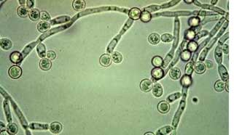

День 10
В процессе рабочего дня мной было исследовано порций мочи:
 | Всего порций | Белок | Глюкоза
Стационар | 19 | 4 | 2
4 инфекция | 12 |  | 1
Поликлиника №1 | 13 | 1
Неврология (ДНО) | 16 | 1
Поликлиника №2 | 5 |  | 1
Поликлиника №4 | 7 | 2 | 1
Сумма | 72 | 8 | 5

Кала:
 | Всего порций | На я/г | Скрытая кровь
Стационар | 17 | 15 | 2
4 инфекция | 5 | 5
Поликлиника №1 | 9 | 6
Неврология (ДНО) | 12 | 12
Поликлиника №2 | 10 | 7
Поликлиника №4 | 6 | 5 | 1
Сумма | 59 | 50 | 3

В течении рабочего дня заполняли бланки исследований и заносили результаты исследования в журнал.
Ст.лаб. КДЛ Кулачкова А.В._____________

День 11 и 12
Заполнение дневников и сдача практики.
В течении рабочего дня заполняли бланки исследований и заносили результаты исследования в журнал.
Ст.лаб. КДЛ Кулачкова А.В._____________

Гл.медсестра Оленева И.Ю. _____________

